目录

简要介绍什么是分布式事务以及它的主要作用是什么？ 1

请描述两阶段提交（2PC）协议的基本过程，以及他在分布式事务中的应用 1

2PC协议缺陷和解决方案。 1

3PC协议在2PC基础上进行了那些优化？ 2

请描述AT模式的基本过程，以及它在分布式事务中的应用 2

# 简要介绍什么是分布式事务以及它的主要作用是什么？

分布式事务指的是在分布式环境中的事务处理，需要保证数据的ACID

# 请描述两阶段提交（2PC）协议的基本过程，以及他在分布式事务中的应用

知乎（内含论文链接）：<https://zhuanlan.zhihu.com/p/35298019>

论文：<https://www.the-paper-trail.org/post/2008-11-27-consensus-protocols-two-phase-commit/>

两个阶段，第一阶段：投票阶段，第二阶段：提交/执行阶段

协议中有两类节点，协调者和N个参与者

举例：<https://www.cnblogs.com/qdhxhz/p/11167025.html>

# 2PC协议缺陷和解决方案。

<https://www.cnblogs.com/qdhxhz/p/11167025.html>

1. 性能问题

无论是第一阶段还是第二阶段，协调者和参与者的资源都上锁，直到节点准备完毕，协调者才会通知全面提交，参与者进行本地提交后才会释放资源，对性能影响比较大。

1. 单节点故障
2. 协调者正常，参与者宕机

协调者无法收到参与者的反馈，就会一直堵塞下去。

解决方案：协调者引入超时时间

1. 协调者宕机，参与者正常

解决方案：协调者备份

1. 都宕机

有几种情况，在不同阶段宕机处理方法不同。

1. 在第一阶段，所有参与者都没有commit。解决方法：在剩余的参与者中选出一个协调者，新的协调者重新执行第一阶段和第二阶段。
2. 发生在第二阶段，并且挂了的参与者在挂之前没有收到协调者的指令。也就是协调者根据参与者回复的是否全是yes发出指令commit，不全是，发指令rollback的步骤。这种情形下，协调者重新执行第一二阶段操作。
3. 发生在第二阶段，且有部分参与者已经执行完了commit操作。比如参与者A、B都受到了协调者的commit指令，A执行成功了，B挂了，这时候数据就是不一致的了。虽然这个时候可以再通过手段让他和协调者通信，再想办法把数据搞成一致的，但是，这段时间内他的数据状态已经是不一致的了！ 2PC 无法解决这个问题。

# 3PC协议在2PC基础上进行了那些优化？

3PC为了解决两阶段协议的阻塞问题，2pc存在的问题是当协作者崩溃时，参与者不能做出最后的选择。因此参与者可能在协作者恢复之前保持阻塞。三阶段提交（Three-phase commit），是二阶段提交（2PC）的改进版本。

与两阶段提交不同的是，三阶段提交有两个改动点。

1. 同时在参与者与协调者之间引入了超时机制，2PC只有协调者有。
2. 在第一阶段和第二阶段之间插入一个准备阶段，即三个阶段：CanCommit、PreCommit、DoCommit
3. CanCommit阶段

协调者发送commit请求给参与者，参与者根据情况返回yes or no。

1. PreCommit 阶段

协调者根据参与者的反应来决定是否可以继续事务的PreCommit操作。根据相应情况，有三种可能。都是yes或者有任何一个参与者发送了no，或者等待超时。

1. DoCommit 阶段

进行真正的事务提交，分为两中情况。执行提交或者中断事务。

# 请描述AT模式的基本过程，以及它在分布式事务中的应用

官网：<https://seata.io/zh-cn/docs/dev/mode/at-mode.html>

常见的分布式事务解决方案：

1. Seata阿里分布式事务框架 模式：AT
2. 消息队列 模式：TCC
3. Saga 模式：Saga
4. XA 模式：XA

他们有一个共同的特点，就是两阶段。两阶段是指完成整个分布式事务，划分为两个步骤完成。

实际上，这四种常见的分布式事务解决方案，分别对应着分布式事务的四种模式：AT、TCC、Saga、XA；

四种分布式事务模式，都有各自的理论基础，分别在不同的时间被提出；每种模式都有它的适用场景，同样每个模式也都诞生有各自的代表产品；而这些代表产品，可能就是我们常见的(全局事务、基于可靠消息、最大努力通知、TCC)。

## AT(Automatic Transaction自动补偿型事务)模式

二阶段提交协议

主要特点：在事务过程中引入了补偿操作，以解决传统2PC中的 某些问题。

使用“业务补偿”的方法，对事物过程进行改进。在AT模式下，分布式系统中的每一个参与者都会在完成了本事务后，生成一个补偿操作。补偿操作用于在事务失败时，将已完成的事物回滚到之前的状态。通过这种方式，确保了一致性，同时避免了传统2PC的阻塞问题。

AT模式中，全局事务协调者负责管理和协调分布式事务，参与者负责执行本地事务并向协调者报告其执行结果。

AT模式执行过程

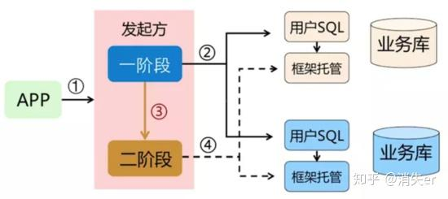

整体机制：

两阶段提交协议的演变

一阶段：业务数据和回滚日志记录在同一个本地事务中提交，释放本地锁和连接资源

二阶段：（1）提交异步化，非常快速的完成

（2）回滚通过一阶段的回滚日志进行反向补偿

1. 尝试阶段

协调者向所有参与者发送分布式事务的开始请求，参与者收到

请求后会执行分布式事务，并将结果返回给协调者。此时，参与者不会立即提交事务，而是等待协调者的确认。

AT模式是一种无侵入的分布式事务解决方案。在AT模式下，用户只需要关注自己的“业务SQL”，用户的“业务SQL”作为一阶段，Seata框架会自动生成事务的二阶段提交和回滚操作。

在一阶段，Seata会拦截“业务SQL”，首先解析SQL语句，找到“业务SQL

要更新的数据，在业务数据更新前，将其保存成“before image”，然后执行”业务SQL”更新业务数据，在业务数据更新后，再将其保存成“after image“， 最后生成行锁。以上操作全在一个数据库事务内完成，这样保证了一阶段的原子性。

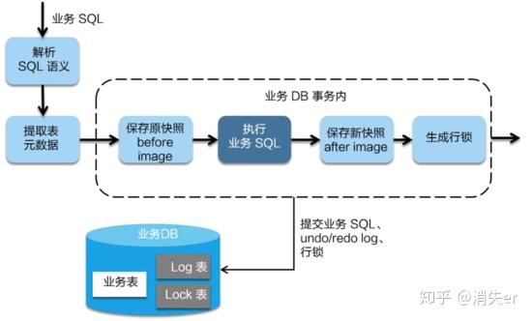

1. 二阶段（两种情况）

知乎： <https://zhuanlan.zhihu.com/p/78599954>

二阶段提交：

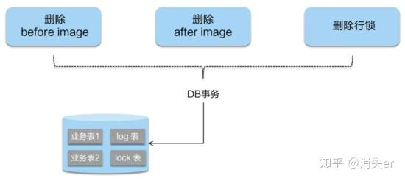

二阶段回滚：

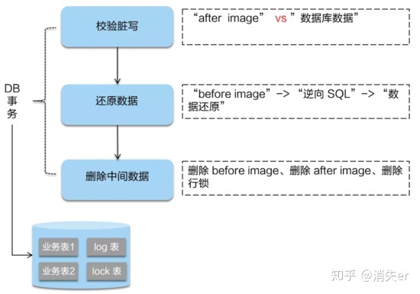

# 说说了解的TCC协议，以及他在分布式事务中的应用